9 березня 2017 року на базі КЗО « Дошкільний навчальний заклад ( ясла-садок) №336» ДМР відбувся міський семінар «Психологічний супровід ліворуких дітей старшого дошкільного віку» для практичних психологів дошкільних навчальних закладів та керівників методичних об’єднань міста Дніпра.
У роботі семінару взяли участь:
Методист обласного навчально – методичного центру практичної психології і соціальної роботи, Знанецька Інна Василівна,
Методист з питань психології та соціальної роботи методичного центру управління освіти департаменту гуманітарної політики Дніпровської міської ради, Данілова Галина Миколаївна,
Методист з питань дошкільної освіти методичного центру управління освіти департаменту гуманітарної політики Дніпровської міської ради, Паук Світлана Леонідівна,
Завідувач Комунального закладу освіти « Дошкільний навчальний заклад (ясла-садок) №336», Ганжа Наталія Валеріївна.

Завідувач ДНЗ №336 Ганжа Наталія Валеріївна привітала гостей семінару і ознайомила присутніх з роботою дитячого закладу, наголосила на важливому значенні психологічної служби в роботі з дітьми.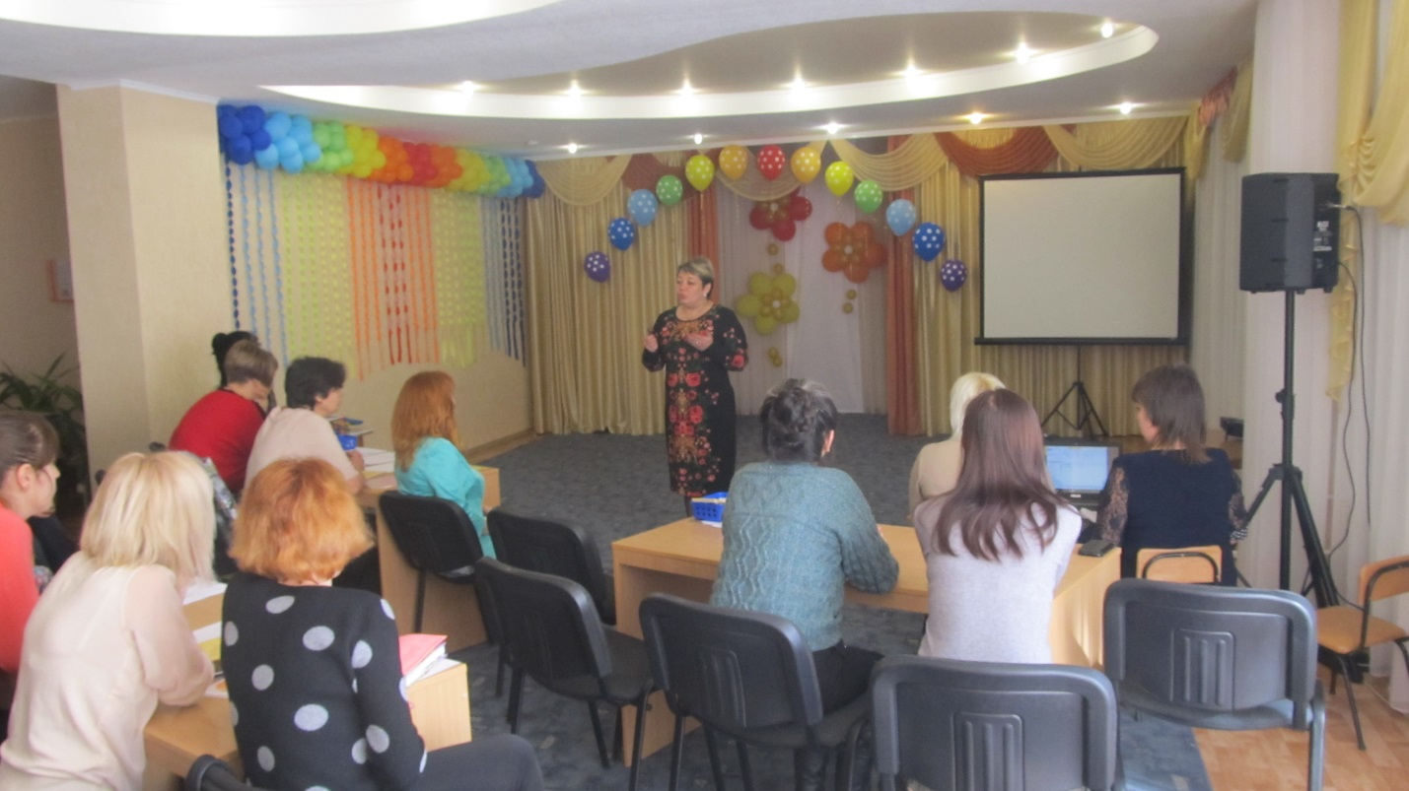

Керівник методичного об’єднання практичних психологів Новокодацького району Миронова Тетяна Володимирівна розповіла учасникам семінару про супровід дітей дошкільного віку з проблемами в розвитку.

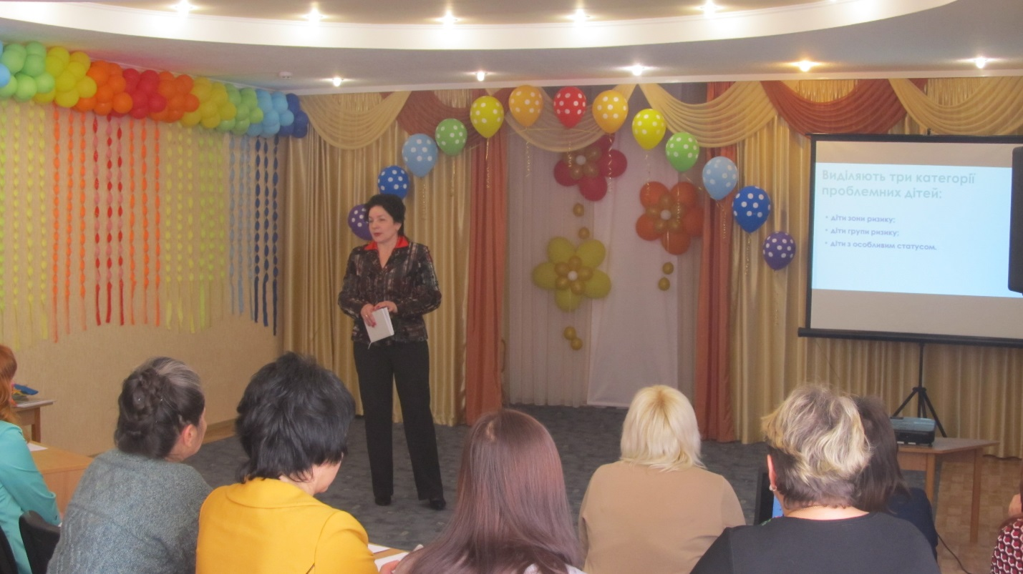

Практичний психолог Андріяш Тетяна Григоріївна познайомила учасників семінару-практикуму з особливостями розвитку і навчання ліворуких дітей, та запропонувала бажаючим на деякий час стати ліворукими і відчути всі особливості розвитку на собі.
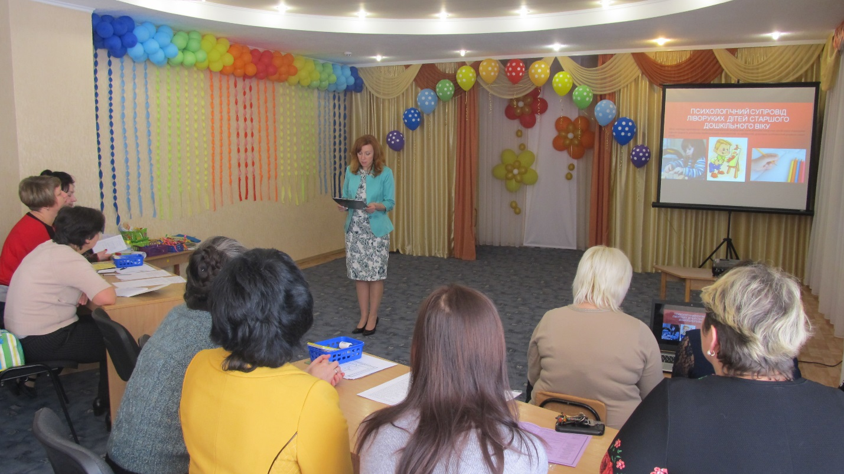
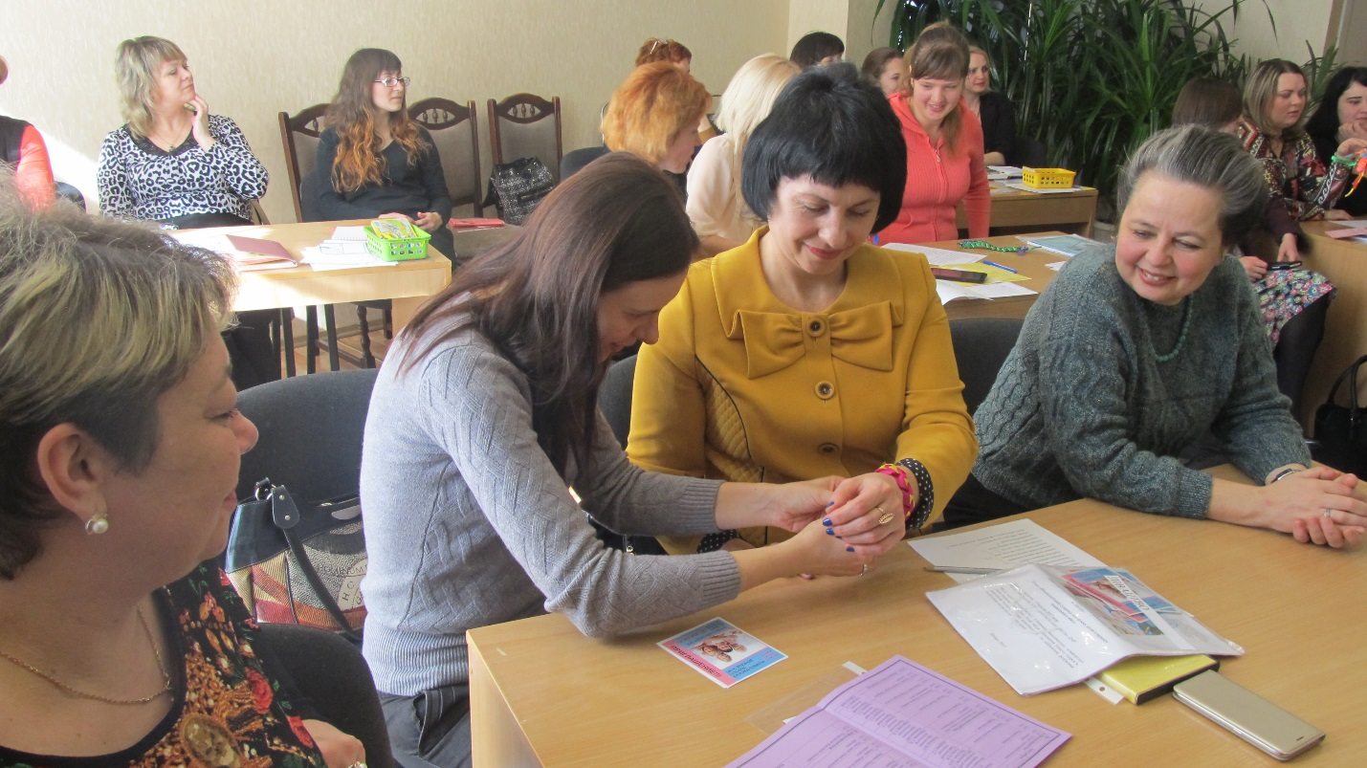

Вчитель-логопед Горчіліна Ольга Євгенівна розповіла про особливості розвитку дрібної моторики дітей та наголосила на важливості пальчикової гімнастики для дітей з особливими освітніми потребами.

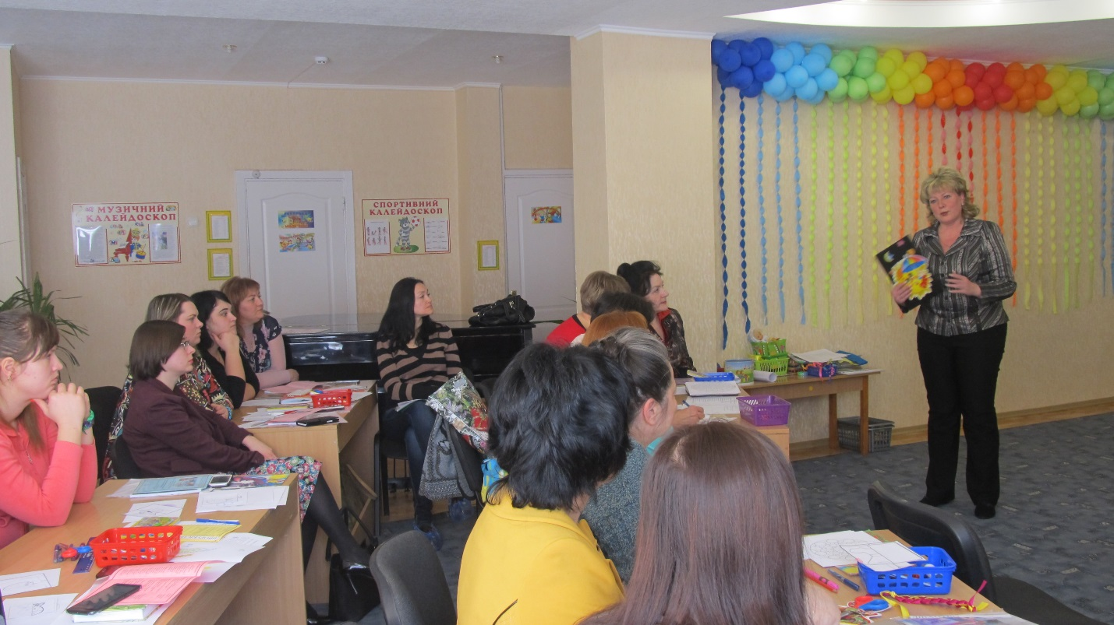

У практичній частині семінару присутні практичні психологи мали можливість відпрацювати методи арт-терапії в роботі з ліворукими дітьми
Вправа з папером за Г. В. Семенович.

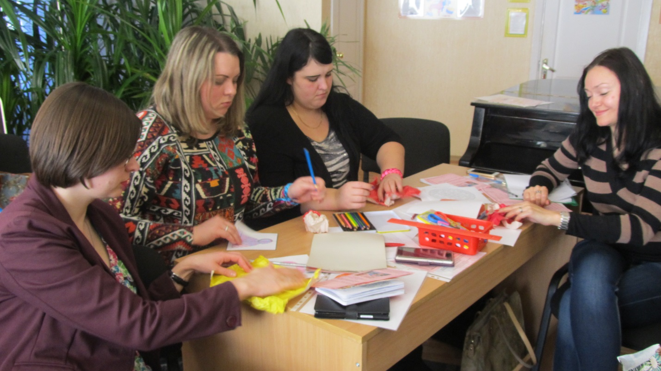

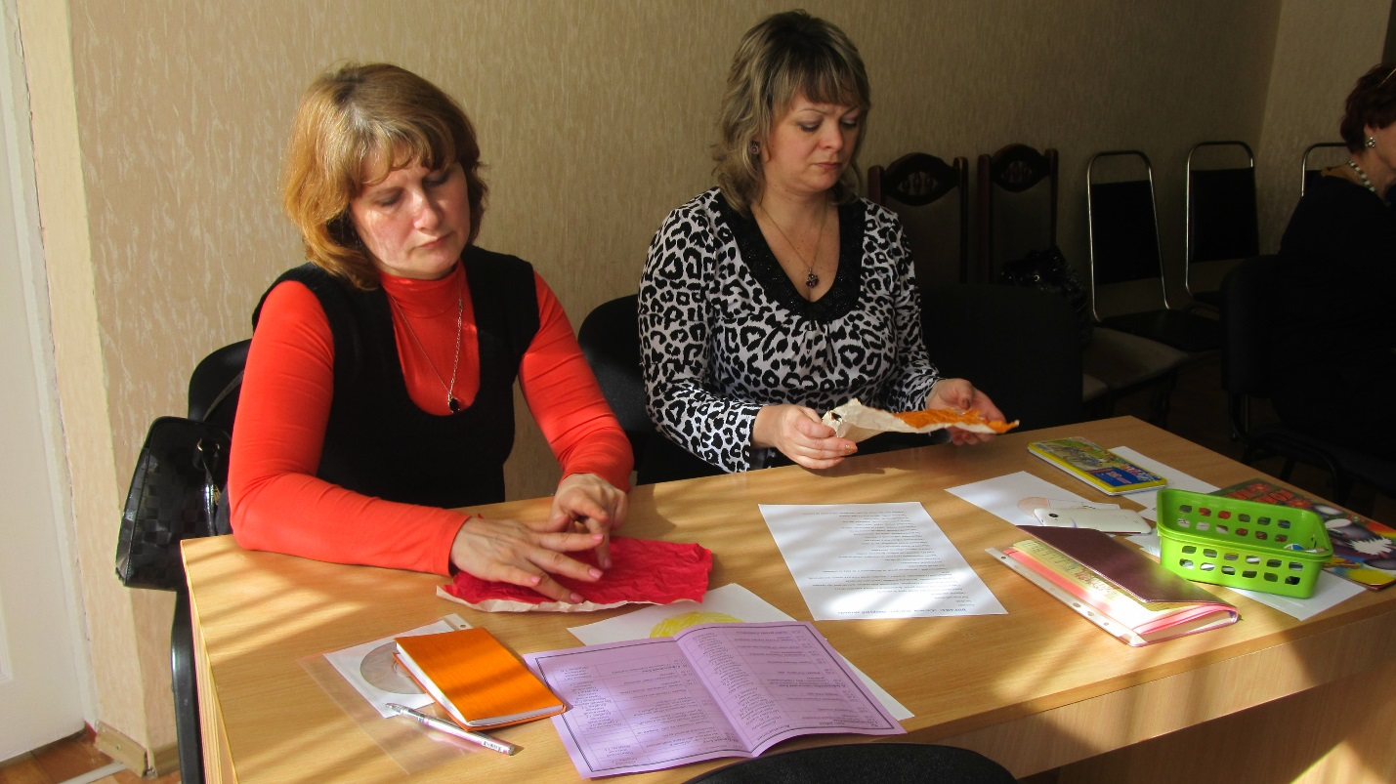

Вправа «Близнюки»
Вправа «Геоборд».
Геоборд-це багатофункціональна геометрична дошка. Вона являє собою поле з кілочками, на якому можна малювати ризиночками.
У чому користь геоборду?
По-перше, він розвиває когнітивні здібності дитини: просторове і асоціативне мислення, увагу, пам’ять.
По-друге, сприяє психосенсомоторному розвитку та розвиває дрібну моторику (розтягування, надягання гумок на штирі – корисна сенсорна «зарядка» для маленьких пальчиків!).
По-третє, математичний планшет дозволяє самостійного вигадувати зображення, а значить, розвиває фантазію і творчий потенціал дітей.
Це відмінний метод розслаблення і зняття фізичного та психологічного напруження у дітей.

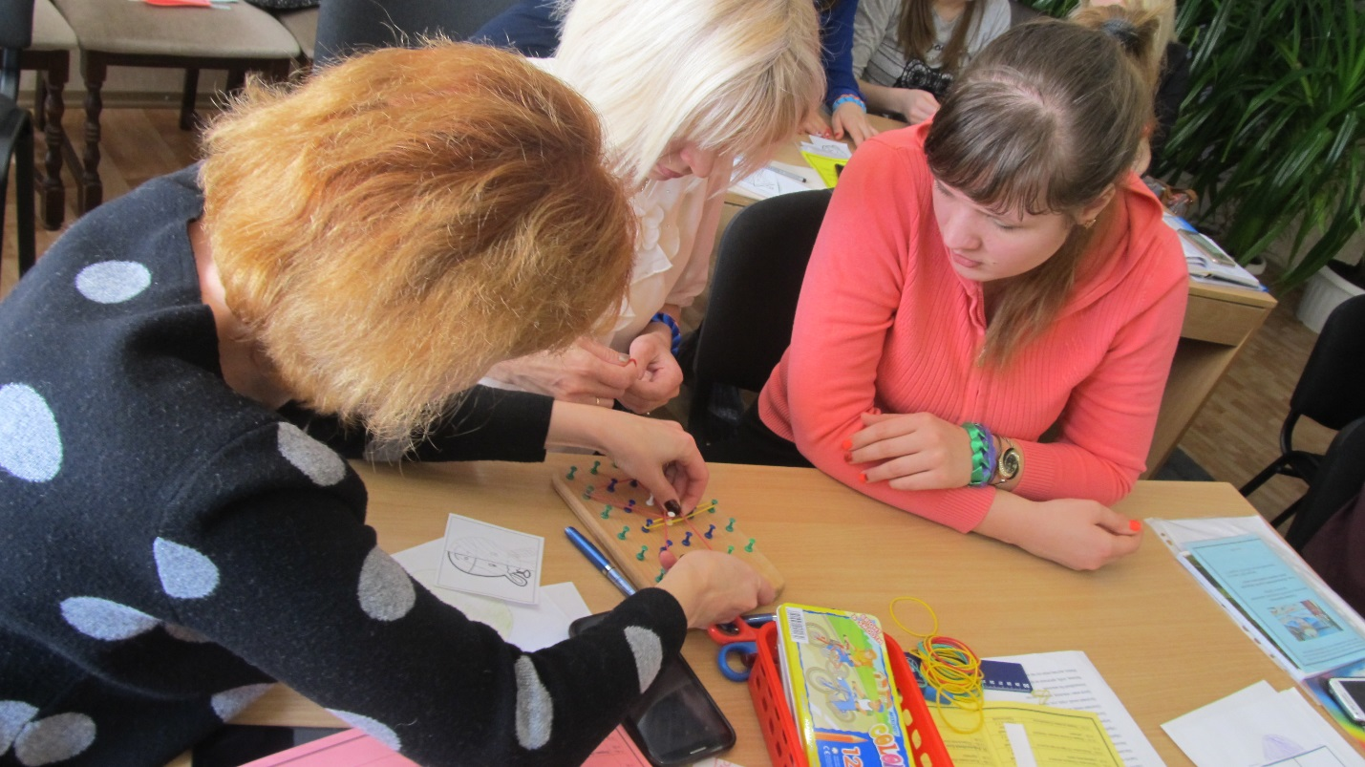

Музичний керівник Максимова Світлана Василівна поділилася одним із варіантів танцювально-рухової терапії, і провела з учасниками рухливу вправу «Паровозик чух-чух…»

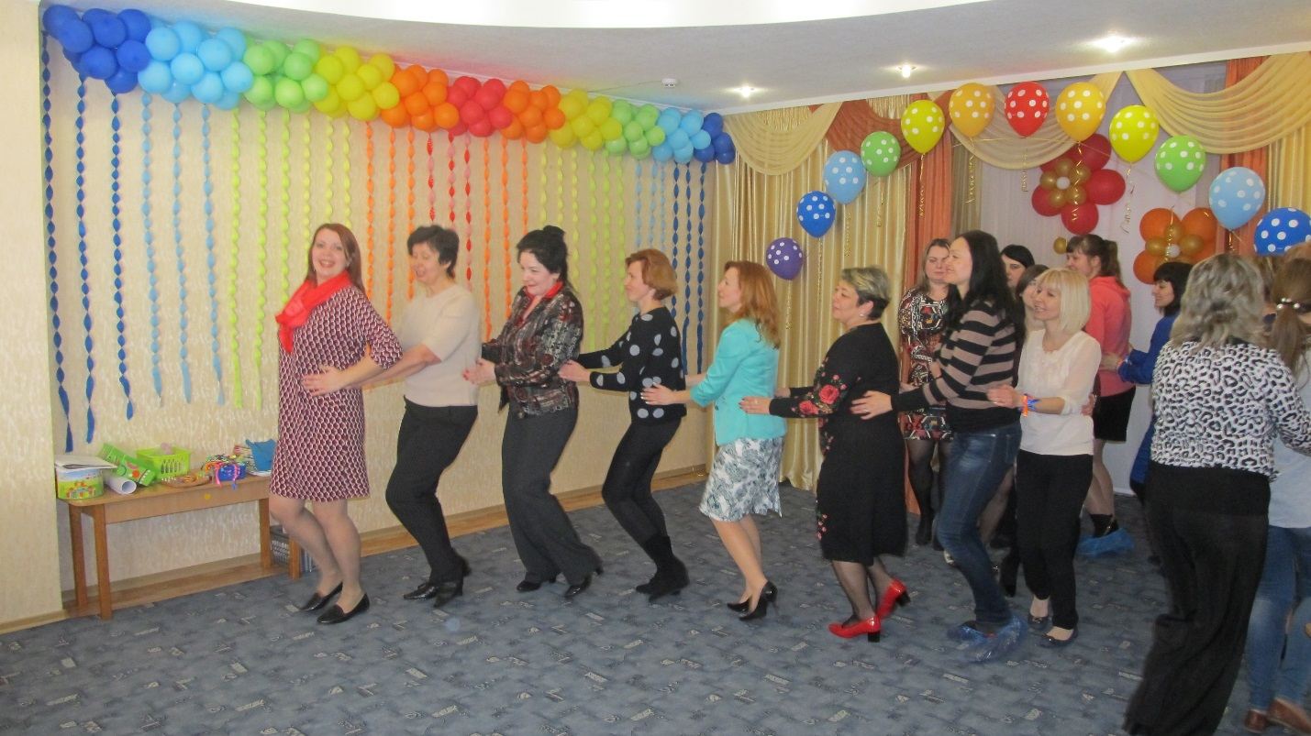

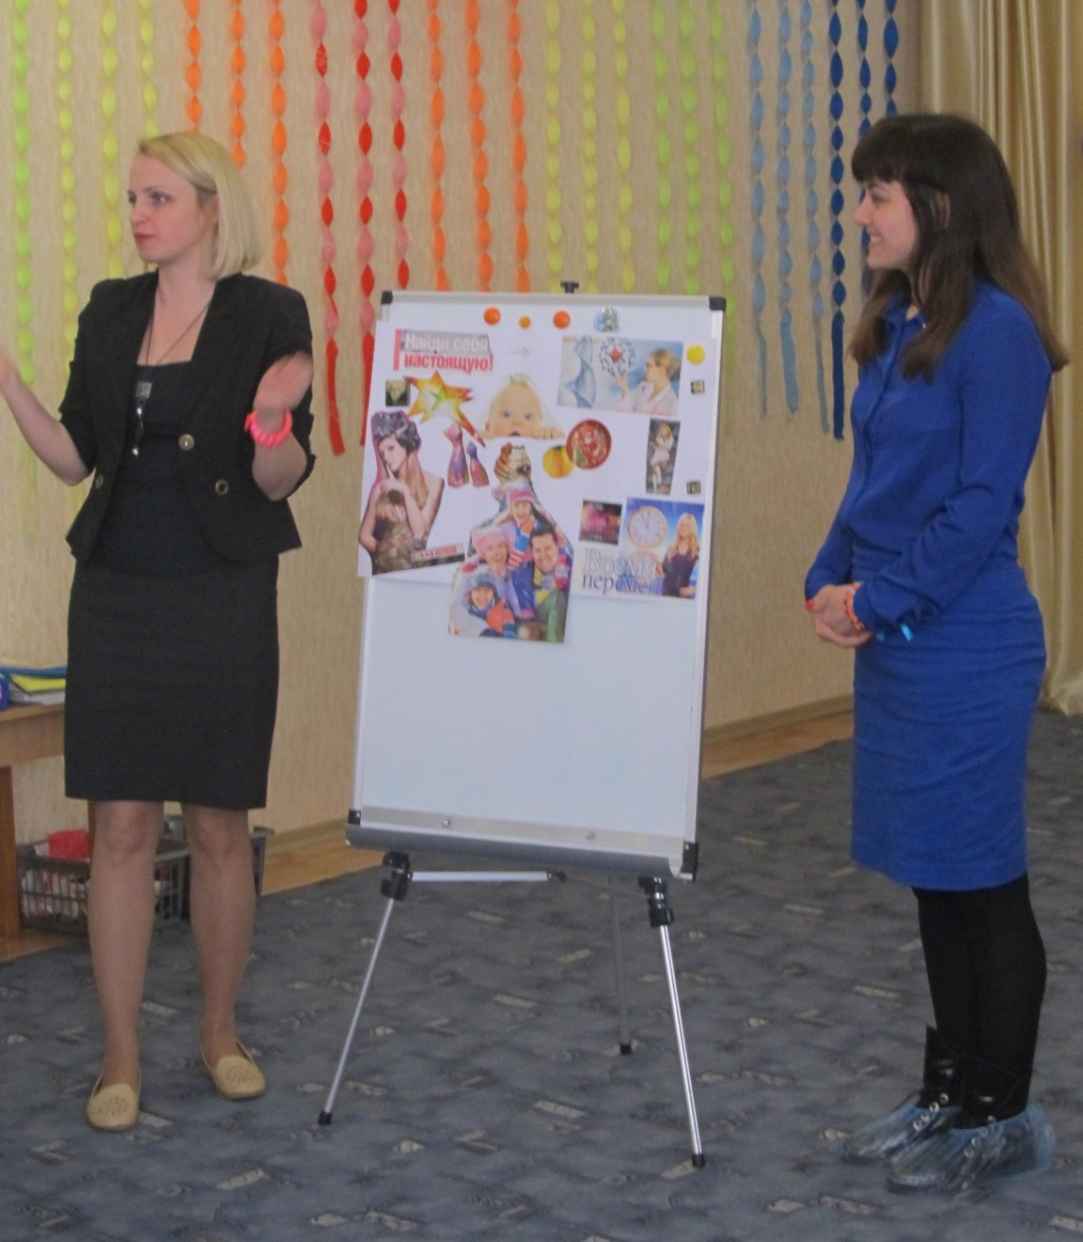
Свої враження від семінару-практикуму учасники втілювали в творчому завданні - створення колажу на тему «Ліворукі діти очима дорослих».

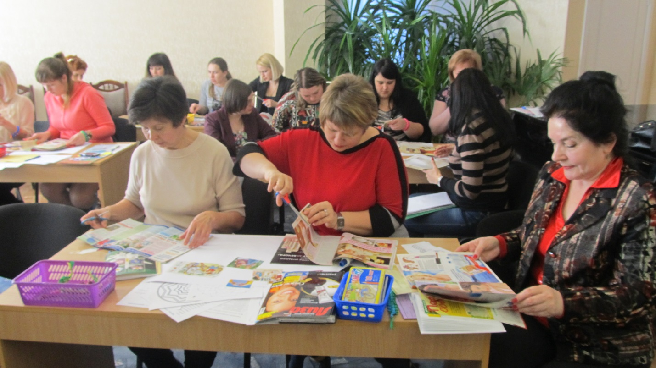

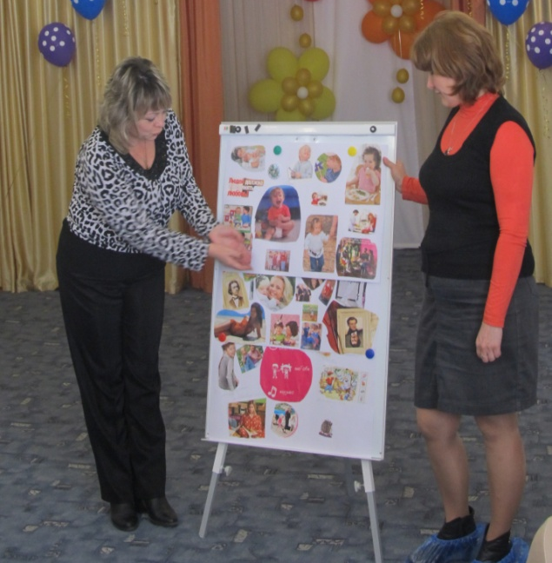
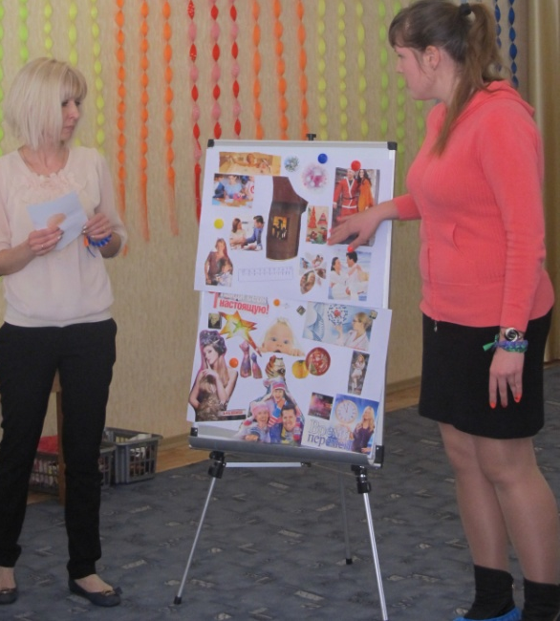

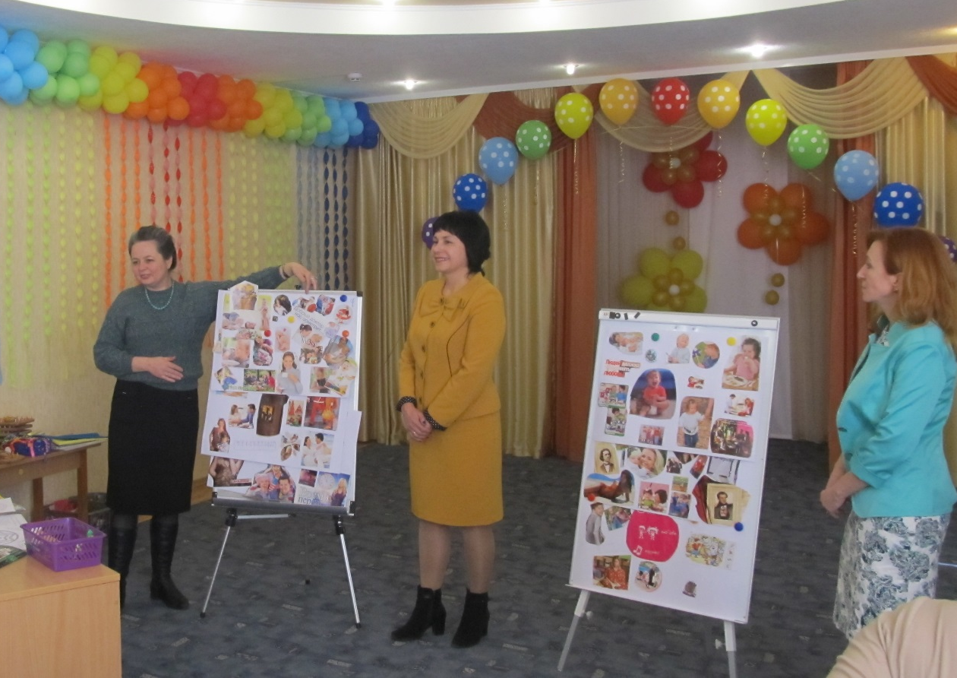

Методист МЦ УО ДГП ДМР
Данілова Г.М.

